**2) Foi dito que um flip flop tipo JK é possível construir um flip flop D e também um T. Explique e demonstre (desenho do circuito, não precisa fornecer o .circ)**

Como introdução o Flip Flop JK possui duas entradas principais além de clock (a J e a K) em que:

* J = 1 e K = 0, então Q = 1, quando houver variação de clock;
* J = 0 e K = 1, então Q = 0, quando houver variação de clock;
* J = 0 e K = 0, então não altera Q, quando houver variação de clock;
* J = 1 e K = 1, então Q é invertido com base no seu valor anterior, quando houver variação de clock;

Em um Flip Flop D ele possui uma entrada principal além do clock (a D) em que:

* D = 1, então Q = 1, quando houver variação de clock;
* D = 0, então Q = 0, quando houver variação de clock;

Assim pode ser convertido um Flip Flop JK em D se colocarmos uma entrada D em J e essa mesma entrada negada em K, pois acontecerá o seguinte comportamento que emula um Flip Flop D:

* D = 1, então J = 1 e K = 0. Isso faz com que a combinação de J e K torne Q = 1;
* D = 0, então J = 0 e K = 1. Isso faz com que a combinação de J e K torne Q = 0;

E como pode ser visto no circuito desenhado abaixo:

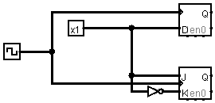

Em um Flip Flop T ele possui uma entrada principal além do clock (a T) em que:

* T = 1, então Q é invertido com base no seu valor anterior, quando houver variação de clock;
* T = 0, então não altera Q, quando houver variação de clock;

Assim pode ser convertido um Flip Flop JK em T se colocarmos uma entrada T em J e essa mesma entrada em K, pois acontecerá o seguinte comportamento que emula um Flip Flop T:

* T = 1, então J = 1 e K = 1. Isso faz com que a combinação de J e K torne o valor de Q invertido do seu valor anterior;
* T = 0, então J = 0 e K = 0. Isso faz com que a combinação de J e K não altere o valor de Q;

E como pode ser visto no circuito desenhado abaixo:

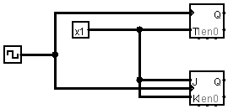

**3) O que é um clock? Qual a diferença do conceito de clock para o conceito de Habilita?**

**Clock determina a frequência com que cada ciclo de sinal percorra todo o processador (circuito) e todas as operações necessárias sejam concluídas.**

A diferença entre Clock e Habilita é que o Clock pode ser considerado na subida da variação da corrente ou na descida, sendo classificado como ascendente (subiu de 0 para 1), ou descendente (desceu de 1 para 0), enquanto o Habilita considera apenas Enabled ou Disabled, indiferente se estiver recebendo pulso ou não, só será alterada a saída quando o Habilita estiver Enabled. Resumindo:

-> Habilita: se estiver em 1, a entrada é considerada. Se a entrada mudar enquanto o Controle estiver em 1, ela é imediatamente considerada.

-> Clock: considera a entrada apenas quando o clock mudar seu estado;

**4) O que são circuitos combinacionais e sequenciais? Forneça exemplos de um e de outro. Ambos podem ser representados por expressão booleana e serem simplificados por mapa de Karnaugh? Justifique.**

Circuitos Combinacionais: são aqueles capazes de realizar operações aritméticas, soma, subtração, multiplicação e divisão. São baseados em uma ULA. São baseados em tabelas verdade, onde combinações de entradas, geram saídas.

Circuitos Sequenciais: São circuitos onde a saída é influenciada pelo passado, recebendo o sinal de um estado anterior. São classificados em Síncronos ou Assíncronos, onde Assíncronos podem mudar a qualquer momento e Síncrono mudam apenas com o sinal do Clock.

Ex:

Circuito Combinacional:

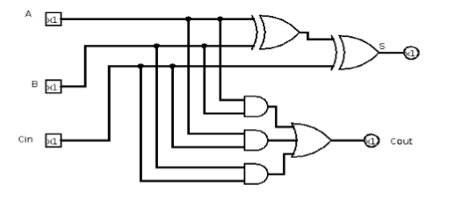

Circuito Sequencial:

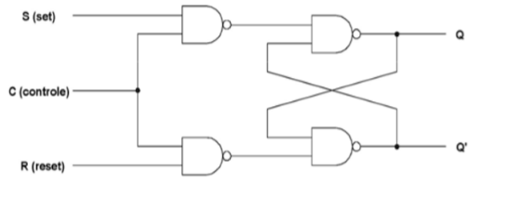

Somente os circuitos Combinacionais podem ser representados por tabela verdade, porque o circuito sequencial, por exemplo, não teria saída válida para entrada 1|1, isso não pode, ocorreria erro. Outra situação é que circuitos sequenciais são influenciados por saídas anteriores, recebendo-as como entradas. Logo somente o combinacional pode ser representado por tabela verdade, simplificado a sua expressão booleana e utilizado o mapa de podem ser representados por expressão booleana e serem simplificados por mapa de Karnaugh.